**את"מ – מעבדה מספר 4 – התייחסות לזיכרון**

נתון מקטע ה DATA הבא :

.DATA

N DB 4

ARR1 DB 4 DUP(0)

ARR2 DB 4 DUP(0)

1. כתוב תוכנית המגדירה את סגמנט ה-DATA כנ"ל. כתוב קוד המציב מספרים  מ 8 ועד 2 (כולל) בסדר יורד במערך ARR2 ולאחר מכן הצבת קוד ASCII של המספרים במערך ARR1 .
2. יש לקמפל ולקשר את התוכנית (ע"י שימוש ב TASM, TLINK).
3. העתק את התוכנית לקובץ WORD.
4. לאחר מכן, הרץ דיבאגר והעתק לקובץ WORD את מקטע ה DATA בסוף ריצת התוכנית (ב TD יש לבצע View->Dump בכדי לראות את הנתונים בתוכנית).

**תרגיל 2 – מערכים**

הגדר מערך של מספרים שלמים בגודל 4 בתים, בשם ARR1 ובגודל 4 תאים ב-.DATA המערך יאותחל במספרים דו ספרתיים בלבד, למשל- , 40, 60, 90}15.{

הגדר מערך של מספרים שלמים בגודל 4 בתים, בשם 2ARR ובגודל 4 תאים ב-.DATA

כתוב תכנית שבשלב ראשון , ממלאה את אברי מערך ARR2 **בסדר הפוך** מהסדר של המערך הראשון, ומעלה כל איבר בשלישית.

בשלב שני, מחלקת כל איבר במערך השני ב-8.

בשלב השלישי מחשבת את הממוצע של אברי המערך ARR2.

בשלב הרביעי, התכנית מדפיסה את הספרה הימנית של הערך השלם התחתון של תוצאת הממוצע.

**בונוס-** 5 נק':- בשלב החמישי, מדפיסה התוכנית את ספרת האחדות של האיבר ARR2[3]- האיבר האחרון של ARR2 לאחר היפוך סדר האיברים ולפני ההעלאה בחזקה שלישית.

פלט לדוגמה:

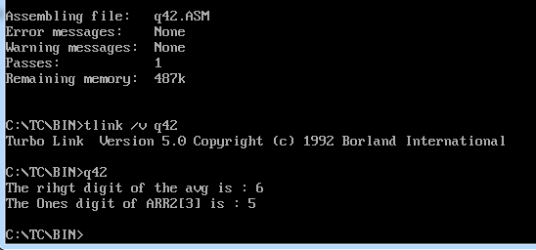

פלט נוסף לדוגמה, עם מערך שנתוניו הם: , 15, 20, 30}25arr1={

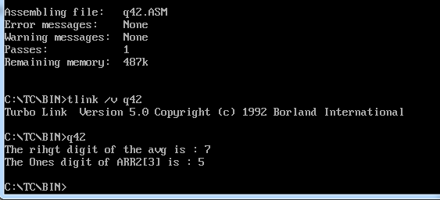

* יש להעתיק את התוכנית לקובץ WORD ולאחר מכן, תצלום מסך פלט.

**הוראות הגשה:**

**יוגש קובץ ZIP- ששמו יהיה כשמות הסטודנטים המגישים, ויכיך:**

1. **קובץ word בו יהיו שמות ות.ז. של המגישים , קודי הפתרון , ו פלטים מייצגים לפתרונות.**
2. **קבצי מקור**

**בהצלחה !!!**